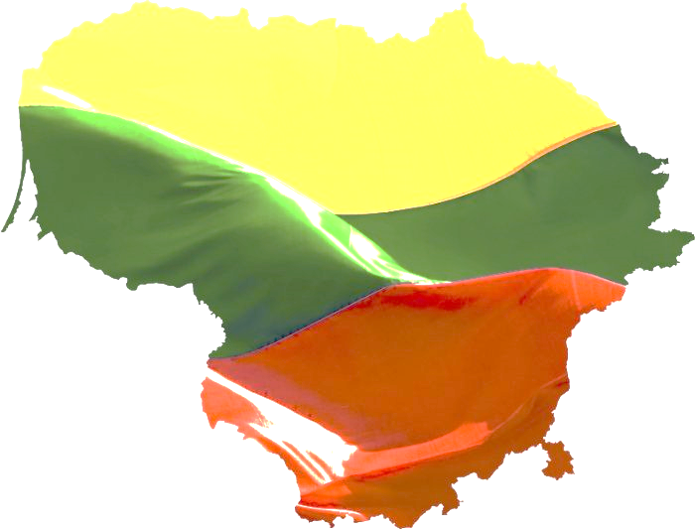
KVIEČIAME DALYVAUTI

PROJEKTO „ GRAŽI TĖVYNĖ MANO – LIETUVA“
RENGINYJE, SKIRTAME
VASARIO 16-osios
LIETUVOS VALSTYBĖS ATKŪRIMO DIENOS
PAMINĖJIMUI

RENGINYS VYKS VASARIO 15-ąją, 10val.
ELEKTRĖNŲ LOPŠELIO-DARŽELIO „PASAKA“
AKTŲ SALĖJE

ORGANIZATORIAI

